**CAPÍTULO 2**

1. **IMPORTANCIA DEL NITRÓGENO EN EL ARROZ**

El N juega un papel trascendental en la agricultura en general sobre todo en cultivos de ciclo corto como es el arroz (*oriza sativa*). La ausencia de nitrógeno en el suelo es muy común en el Ecuador sobretodo en suelos tecnificados donde la siembra es intensiva ya que tienden a desgastarse los suelos.

La deficiencia de N es común en todos los suelos donde se cultivan las variedades modernas de arroz sin suficiente fertilizante nitrogenado (nitrato de amonio, sulfato de amonio, urea, etc.) Se obtiene significativas respuestas a la aplicación de formas minerales y/u orgánicas de N en casi todos los suelos de arroz de zonas bajas, donde no existen otros factores limitantes como riego, otros nutrientes, plagas y enfermedades.

La insuficiencia de N puede también ocurrir en sitios donde se han aplicado altas cantidades de fertilizante nitrogenadas en formas y épocas equivocadas, provocando en las plantas una coloración amarillenta en las hojas sobre todo en las parcelas donde no se aplica N. Las hojas son mas pequeñas y de forma erecta, el macollamiento disminuye drásticamente y en la última etapa del cultivo se observa espigas pequeñas y con poco llenado del grano. Todo esto se ve reflejado en la cosecha con una producción deficiente, son todos estos factores los que nos hacen entender la importancia del Nitrógeno.

**2.1. Causas de la deficiencia de N en el arroz.**

La deficiencia de N puede deberse a una o más de las siguientes condiciones:

* Baja capacidad de suplemento de N del suelo.
* Insuficiente aplicación de fertilizantes nitrogenados minerales.
* Baja eficiencia de utilización de N (pérdidas por volatilización, denitrificación, lixiviación, escorrentía, e incorrecto fraccionamiento y colocación.
* Condiciones de permanente inundación que reducen el suplemento de N nativo del suelo (sistema de cultivo triple).
* Pérdidas de N debido a las lluvias intensas (lixiviación y percolación).
* Secamiento temporal del suelo durante el período de crecimiento.
* Deficiente fijación biológica de N2 por severa deficiencia de P.(4)
  1. **Función del nitrógeno en el arroz**.

El N es un constituyente esencial en los aminoácidos, ácidos nucleídos y de la clorofila. Promueve el rápido crecimiento (incremento en el tamaño de la planta y número de macollos) y aumenta el tamaño de las hojas, el número de espiguillas por panoja, el porcentaje de espiguillas llenas y el contenido de proteínas en el grano. En consecuencia, el N afecta todos los parámetros que contribuyen al rendimiento. La concentración del N en las hojas está estrechamente relacionada con la tasa de fotosíntesis en las hojas y la producción de la biomasa del cultivo. Cuando se aplica suficiente N se incrementa la demanda de otros macronutrientes como el P y K por el cultivo.

Las principales formas de N absorbido por la planta son: amonio (NH4) y nitrato (NO3). La mayoría del NH4 absorbido se incorpora a los compuestos íces, mientras que el NO3 es más móvil en el xilema y también se almacena en las vacuolas de diferentes partes de la planta. El NO3 también puede contribuir a mantener el balance entre aniones y cationes, y la osmoregulación. Para cumplir sus funciones esenciales como nutriente de la planta, el NO3 debe reducirse a NH4 por la acción del nitrato y nitrito reductasa. El N es requerido durante todo el período de crecimiento, pero la mayor necesidad se presenta entre el inicio y mediados del macollamiento, y al inicio de la panoja. Un suplemento adecuado de N es necesario durante la maduración del grano para retrasar la senescencia de las hojas, mantener la fotosíntesis durante el llenado de grano e incrementar el contenido de proteína en el grano.

El N es móvil dentro de la planta porque se trasloca de las hojas viejas a las hojas jóvenes y los síntomas de deficiencia tienden a ocurrir primero en las hojas bajeras. (4)

* 1. **Síntomas de deficiencia del nitrógeno**

Plantas amarillentas de poco crecimiento. Las hojas más viejas o toda la planta tienen una coloración verde amarillenta como se observa en la **figura 2.1**.

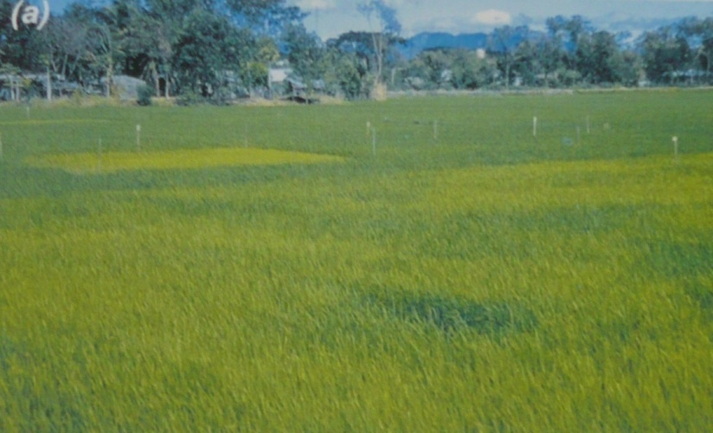

**Figura 2.1 Función de N en el arroz.**

La deficiencia de N es la más común en arroz. Las hojas viejas, y en ocasiones todas las hojas, toman un color verde claro con las puntas más amarillentas. Las hojas mueren bajo condiciones severas de deficiencia. Excepto por las hojas jóvenes que son más verdes, todas las hojas son angostas, cortas, erectas y de color verde amarillento. Todo el lote puede lucir amarillento. La deficiencia de N Ocurre a menudo en etapas críticas del crecimiento, como el macollamiento y el inicio de la panoja, cuando la demanda de N es alta. La deficiencia de N resulta en menor macollamiento, menor número de hojas y plantas pequeñas. Se reduce el número de granos. Los síntomas visuales de deficiencia de N pueden confundirse con síntomas de deficiencia de S (azufre), pero la deficiencia de S es menos común y tiende afectar primero a las hojas jóvenes o todas las hojas de la planta. Una deficiencia leve de N puede confundirse con una deficiencia de Fe (Hierro), pero la deficiencia de hierro aparece primero en las hojas nuevas.

Para alcanzar el máximo potencial de rendimiento, el contenido de N en las hojas debe mantenerse por encima de 1.4 g m-2 de área foliar, lo que equivale a una lectura de 35 en el medidor de clorofila (SPAD). Ésta lectura de 35 en el SPAD en la hoja más joven completamente expandida se usa como nivel crítico de la deficiencia de N (necesidad de aplicar N) en arroz indica transplantado de alto rendimiento. En arroz sembrado directamente, se produce mayor macollamiento, se debe usar un rango de 32-33 en la lectura del SPAD (4).

* 1. **Dinámica del nitrógeno en el suelo**

Como se observa en la **figura 2.2**, cuando se volea la urea esta queda en la capa superficial y en contacto con el agua, lo que produce una oxidación que da como resultado amoníaco y radicales amonio que se pierden a la atmósfera y contamina el ambiente, después en la capa aeróbica del suelo, la cual es un medio fangoso de 1 cm que está en la capa superficial del suelo, el amonio se nitrifica y se convierte en nitratos.

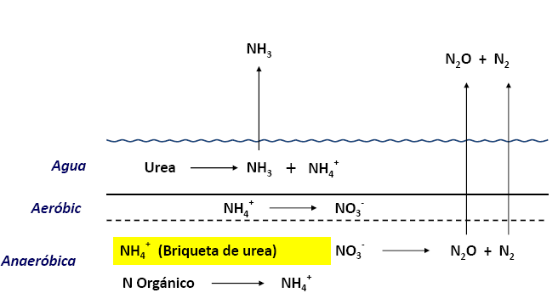

Figura 2.2. Esquema de la aplicación de urea al voleo vs aplicación de briquetas (W. Bowen, 2008).

En la aplicación de briquetas ocurre algo diferente, estas al colocarse directamente en la capa anaeróbica del suelo donde no hay oxígeno, se efectúa una reducción de los nitratos formando Óxido nitroso mas Nitrógeno elemental los cuales se pierden a la atmósfera en mínimas cantidades ya que el nitrógeno al pasar en forma de nitratos NO3 es potencialmente asimilable para las plantas por lo que se aprovecha y no se pierde.

La urea en su forma original no contiene Amonio (NH+4), sin embargo ésta se hidroliza con rapidez por efecto de la enzima “ureasa” y por la temperatura del suelo. En suelos desnudos y con aplicaciones superficiales de urea, algún porcentaje de Amoníaco (NH3) se pierde por volatilización. La urea al hidrolizarse produce Amonio y bicarbonato, los iones bicarbonato reaccionan con la acidez del suelo e incrementan el pH en la zona próxima al sitio de reacción de este fertilizante (banda de aplicación). Una vez que la urea se ha convertido en Amonio (NH+4), éste es absorbido por las arcillas y la materia orgánica del suelo y el Amonio es eventualmente nitrificado o absorbido directamente por las plantas.

* 1. **Efecto de la inundación en la disponibilidad de N**

La disponibilidad de N es mayor en suelos inundados que en suelos aireados, pero varias características, únicas de los suelos inundados, complican el manejo de N. Después de la inundación, el O2 del suelo es rápidamente consumido por los microorganismos, debido a que la tasa de difusión del O2 es 10000 veces más lenta en los poros del suelo llenos de agua que en los poros llenos de aire. Como resultado, el potencial de redox, un indicador de la reducción del suelo, decrece rápidamente en un periodo de 3-5 semanas después de la inundación a un nuevo estado de equilibrio. La tasa de crecimiento está determinada por la cantidad de materia orgánica que puede descomponerse y por la disponibilidad de O2, NO3, ÓXIDOS E HIDRÓXIDOS DE Fe y SO4, que se utilizan como receptores de electrones en la descomposición microbiana

.

Pocos días después de la inundación, el NO3,se reduce y se pierde como N2 y N2O, mientras que el NH4 tiende a acumularse como resultado de la mineralización de N. Pocas semanas después de la inundación, se desarrollan cuatro zonas que contribuyen al suplemento N:

* Una capa de agua de inundación de profundidad variable (1-15 cm) con una flora viviente que consiste en bacterias y algas que contribuyen a la fijación biológica de N2.
* Una capa oxidada, muy delgada (0.1-1 cm) que se localiza inmediatamente por debajo de la capa de agua de inundación.
* Una capa gruesa de suelo reducido (10-20 cm) que se encuentra entre la capa oxidada y la capa hasta donde llega la remoción del suelo con la labranza.
* Una delgada capa oxidada en la rizosfera (0.1-0.5 cm) de las raíces que crecen en el suelo reducido. Las plantas saludables de arroz mantienen condiciones oxidadas en la rizosfera al excretar O2 transportado desde la parte superior de la planta a las raíces por el aerénquima.

Las transformaciones de N son diferentes cuando el fertilizante nitrogenado es incorporado al suelo (aplicación basal de N) o cuando se aplica al voleo sobre el agua de inundación.

Si se incorporan fertilizantes portadores de NH4 adsorbe en los coloides, lo inmovilizan temporalmente los microorganismos o se retiene abióticamente en los componente de la materia orgánica como los compuestos fenólicos. Las pérdidas por percolación son generalmente pequeñas, con excepción de suelos con textura muy gruesa.(4)

La urea aplicada al voleo es hidrolizada rápidamente (2-4 días) y es susceptible a pérdidas por la volatilización de NH3, debido a los cambios diurnos en el pH del agua de inundación como resultado de la actividad biológica. Las pérdidas del N aplicado al voleo se relacionan con las características del agua de inundación (profundidad de la lámina, pH, temperatura y concentración de NH4) además de la velocidad del viento y la etapa de crecimiento de la planta. Después de la fase media de macollamiento, cuando ya se ha formado un sistema radicular denso con abundantes raíces superficiales, las tasas de absorción del N aplicado al voleo sobre la lámina pueden ser altas (≤10 kg ha-1 por día) y esto hace que las pérdidas por volatilización de NH3 sean pequeñas.

* 1. **Liberación lenta de nitrógeno**

Esta tecnología permite que los fertilizantes se liberen lentamente por períodos mucho más largos que la fertilización convencional.

**2.6.1 Briquetas de urea**

La Aplicación Profunda de Briquetas de Urea (APBU) es una tecnología bastante simple pero muy innovadora, desarrollada para incrementar la eficiencia y efectividad de la urea en la producción de arroz con lo cual se aumenta la rentabilidad del cultivo. APBU está ya ampliamente diseminada y ha sido probada exitosamente en varias partes de Asia como un insumo crítico para la producción de arroz en pequeña escala (6).

La tecnología se basa en la inserción profunda de briquetas de urea en arroz inundado, las cuales requieren ser aplicadas una sola vez durante el ciclo productivo, realizando una fertilización específica y optimizada que, además del ahorro económico que representa contribuye a problemas ambientales como calentamiento global, acidificación de suelos, contaminación del agua, disminución de la biodiversidad, agotamiento del ozono estratosférico, aumento del ozono troposférico, de aerosoles y la deposición ácida. (7).

Para la producción de briquetas de urea se cuenta con una máquina briquetadora de urea que fue diseñada en la Espol mediante una tesis de grado por el Ing. Orlando Contreras. Esta máquina está diseñada para producir aproximadamente 4 qq/h que equivale a 48.000 briquetas/hora; dichas briquetas tienen un diámetro de 19 mm y un peso de 2.70 g. Con estas características de producción la máquina briquetadora de urea satisface los requerimientos de briquetas para una hectárea de arroz en una hora y media, ya que en una hectárea se requieren 66.666 briquetas.

Esta máquina produce una fuerza mínima de compresión de 500 kgf para compactar la Urea y producir las briquetas; dicha fuerza la genera un motor eléctrico que la transmite a los engranes por medio de un Motor Reductor y de estos a los Cilindros de Alveolos que es donde se encuentran los moldes para producir las briquetas. (11)

Como se observa en la **Figura 2.3,** la Máquina básicamente está formada por una tolva, cilindros alveolos, y el cilindro clasificador, estos giran gracias a un motor conectado a un sistema de acoples y una polea.



Figura 2.3. Plano general de la máquina Briquetadora

(O. Contreras).

La máquina briqueteadora fue diseñada teniendo en cuenta los materiales y accesorios existentes en los mercados locales, de tal manera que el diseño es seguro, económico y además muy factible porque es totalmente desarmable, de fácil fabricación y es fácil de transportar.

La tecnología de aplicación de briquetas de urea ha sido estudiada y probada en Ecuador por el Centro de Investigaciones Rurales (ESPOL) con diferentes ensayos en la provincia del Guayas y Los Ríos, evaluando diferentes tamaños de briquetas, cantidad de nitrógeno aplicado por hectárea y desenvolvimiento de la briqueta en la liberación de nitrógeno en el suelo. Los resultados de dichos estudios muestran los mejores resultados cuando se usan briquetas de 3,6 g bajo una fertilización de 180 kg (3,6 qq) de urea por hectárea.

Según el análisis estadístico de estos ensayos por medio de una prueba de Tukey al 95 % de confianza determinó que el tratamiento de urea al voleo y el tratamiento de Briquetas de 3.6 g fueron estadísticamente iguales, pero por medio de un análisis económico se determinó que al usar la tecnología APBU se obtiene un ahorro de 86 Kg de urea por hectárea que representa 43 USD menos al costo de producción, esto significa un incremento significativo para los agricultores arroceros del Ecuador.

En esta tesis, a partir de los resultados de las investigaciones realizadas por el CIR, se aplicaron briquetas bajo una fertilización de 180 kg de urea por hectárea, reduciendo el tamaño de la briqueta a 2,7 g por motivos de diseño de la máquina briquetadora, con esto las briquetas se aplicaron en el cultivo a los 20 días después del trasplante, y se colocaron cada 30 cm en carreras distanciadas por 50 cm. De esta manera solo se aplica el nitrógeno suficiente para el desarrollo de cuatro plantas que abarca el rango de cobertura de cada briqueta.

**2.6.2 Beneficios de las briquetas de urea**

La tecnología de aplicación profunda de briquetas de Urea, ha mostrado excelentes resultados en campo, los cuales se acompañan de los análisis económicos que ha realizado el centro de Investigaciones Rurales en la provincia del Guayas con diferentes agricultores haciendo análisis de adaptabilidad para medir de una manera practica la diseminación y aceptación de la tecnología en pequeños productores de arroz, a pesar de no mostrar diferencia significativa en la producción en los ensayos y análisis genera un notable incremento en las ganancias de los agricultores de hasta un 14 % , acompañado del ahorro de urea de hasta un 60% en el caso más extremo; esto sin tomar en cuenta los beneficios antes mencionados de preservación de recursos de suelo y baja contaminación, que no son tomados en cuenta por el agricultor generalmente.

**2.6.3 Aplicación de las briquetas**

Al los 20 días después de haber sido realizado el trasplante, se aplican las briquetas de urea en carreras colocándolas a una distancia de 40cm X 40cm.

Para la medición de la distancia que separa a las briquetas se usa un método similar al que se usa en la práctica de siembra de arroz por carrera. Con lo cual se cortan 2 maderos de 40 cm de largo, y sujetados con una piola se va señalando y aplicando exactamente cada 40 cm las carreras de briquetas (**Figura 2.4**);

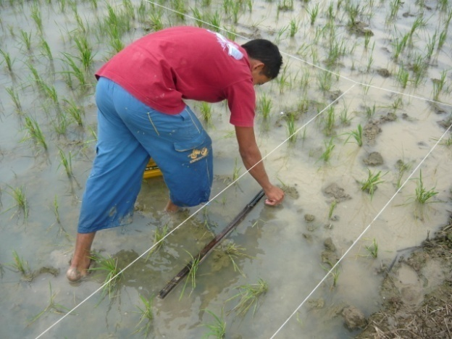

**Figura 2.4**. Aplicación de Briquetas de Urea.

**2.6.4 Beneficios ambientales**

Los fertilizantes nitrogenados de liberación rápida se filtran en el suelo a través del agua de riego. El riego continuo puede lixiviar los iones con carga negativa del nitrato, más allá de la zona de raíces de la planta.

Un estudio de riego por goteo de la Universidad Tecnológica de Virginia, EU, demostró que si los fertilizantes de liberación lenta y rápida fueran aplicados al mismo valor semanal en un período de más de 12 semanas, el lixiviado acumulativo de nitrato sería 55% más alto en fertilizantes de liberación lenta (11).